Świetlica zerówkowa

Dziś zachęcam, aby wybrać się na wspólny spacer w poszukiwaniu oznak wiosny.
W załączniku znajduje się lista oznak wiosny (wersja dla chłopców i dziewczynek).
Proszę ją wydrukować, dać dziecku i wybrać się na wspólny spacer w ich poszukiwaniu.:)

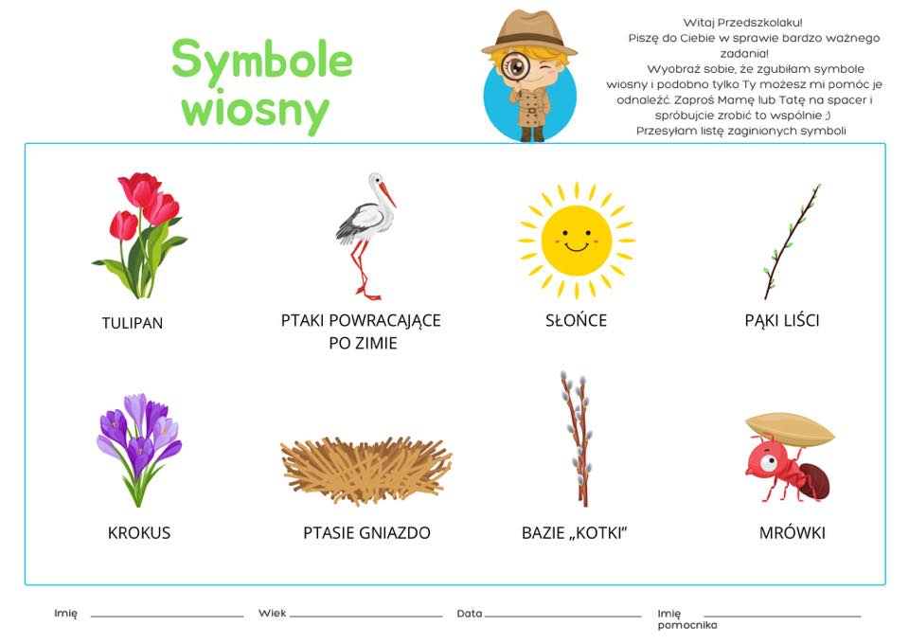Powodzenia,
Małgorzata Zdankowska

